ДЕЙСТВИЯ ПРИ ПОЖАРЕ В ЛЕСУ
ЧТО ПРЕДПРИНЯТЬ ПРИ ЛЕСНОМ ПОЖАРЕ
При пожаре в лесу звонить на номер 112
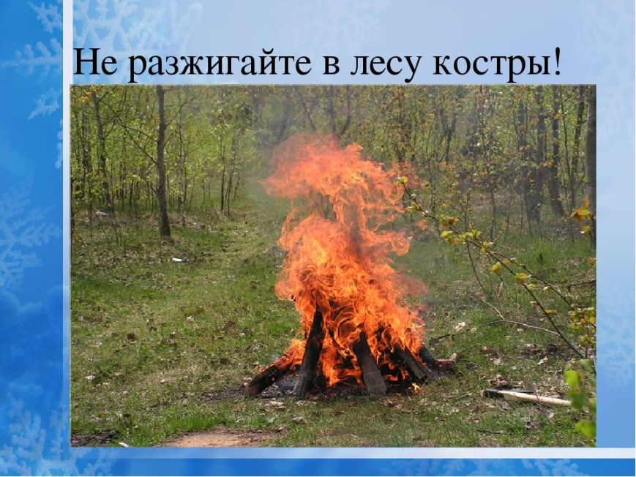
- если обнаружили небольшой пожар, в лесу постарайтесь затушить его
- заливайте огонь водой из ближайшей лужи или водоема засыпайте землей
- используйте для тушения ветки и мокрую одежду
- ветви и ткань переворачиваете, чтобы они не загорелись

- 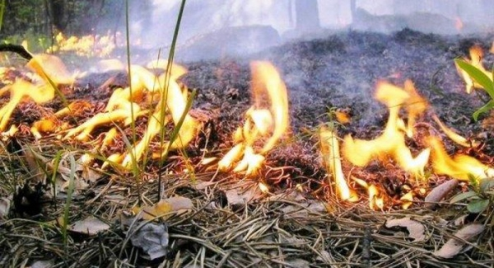потушив – убедитесь, что огонь снова не разгорится
- если пожар сильный, покиньте места пожара, идите навстречу ветру, перпендикулярно кромке пожара, при сильном задымлении закройте рот и нос мокрой тряпкой
- внимательно осматривайте дорогу перед собой, двигайтесь по просекам, берегам ручьев и рек

ПОМНИТЕ, ПОЖАР ЛЕГЧЕ ПРЕДУПРЕДИТЬ, ЧЕМ ПОТУШИТЬ

